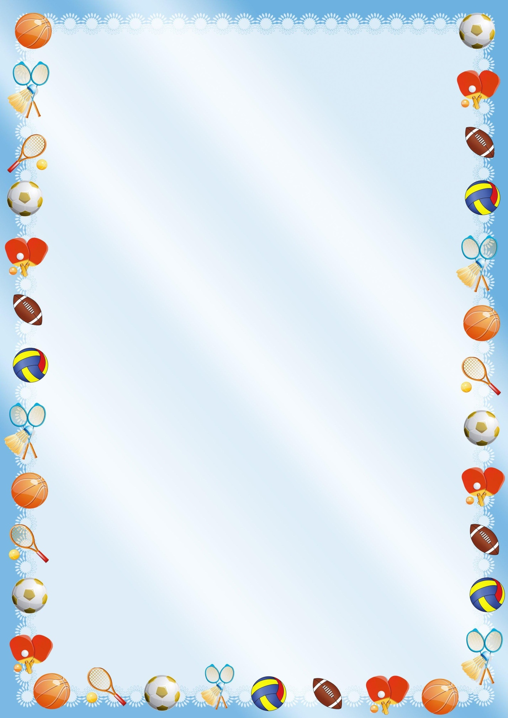
«Напольная игра как эффективное средство развития ребенка дошкольного возраста»

Актуальность использования напольных игр говорит сама за себя.
Наши дети, не для кого не секрет, очень любят играть на полу.
Совершенствуя и пополняя игровое пространство, я пришла к выводу необходимости создания такого игрового поля, которое помогло бы педагогам в подвижной форме заниматься игровой деятельностью в группе.Такие игры развивают, позволяют безопасно двигаться в условиях группы, позволяют использовать в играх любое тематическое содержание.

Возрастная категория: дети 5-7 лет.
«1,2,3 профессию назови!»
Цель игры :расширить и закрепить представление о профессиях взрослых, закрепить счет от 1до10, обеспечить двигательную активность детей, совершенствовать навыки прыжка с продвижением вперед, развивать координацию, закреплять навыки ориентировки в пространстве плоскости, профилактика плоскостопия.
Задачи:
1. Стимулировать умственную активность детей.
2. Обогащать словарный запас, запоминание названия профессий.
3.Развивать координацию движения, ловкость
4.Тренировать память и внимание
Оборудование:
Массажные следки(нестандартное оборудование), картинки с цифрами, картинки с профессиями взрослых.

Ход игры:
Массажные следки выложены дорожкой. Дети в носочках стоят друг за другом. С правой стороны около каждого следка выкладываем картинки с цифрами12345…С левой стороныперевернутые вниз картинки с профессиями взрослых. Перед дорожкой, на столике, расположены перевернутые картинки с цифрами. Первый ребенок подходит и берет любую картинку со стола, называет цифру, например 5. Он прыгает до цифры пять на полу при этом считая вслух,задача детей правильно сориентироваться по предложенной схеме и пройти путь, выполняя прыжки на двух или одной ноге. Допрыгав до места, он берет картинку с профессией и называет. Если назовет правильно, получает жетон и возвращается назад таким же путем, но при этом считая в обратном направлении и получает еще по жетону за правильное выполнения схемы во время прыжков и за счет. Если ребенок не отгадывает профессию, возвращается так же, но без жетона. Игру продолжает следующий ребенок. Выигрывает тот, кто больше наберет жетонов. За один раз ребенок может получить от 1 до 3 жетонов.
Игру можно усложнить предложив детям, когда они называют профессию назвать первую букву в этом слове. Тогда ребенок получает еще жетон за правильно названную букву. В этом случае количество жетонов увеличивается от 1 до 4.
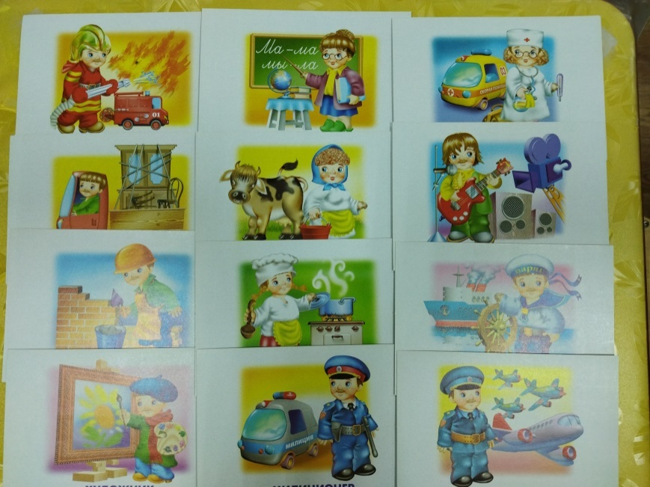

Картинки профессии взрослых.
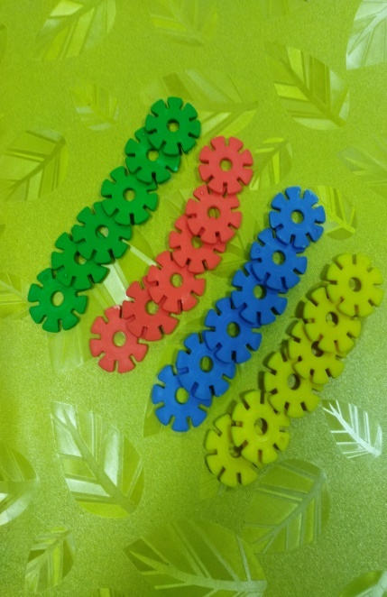

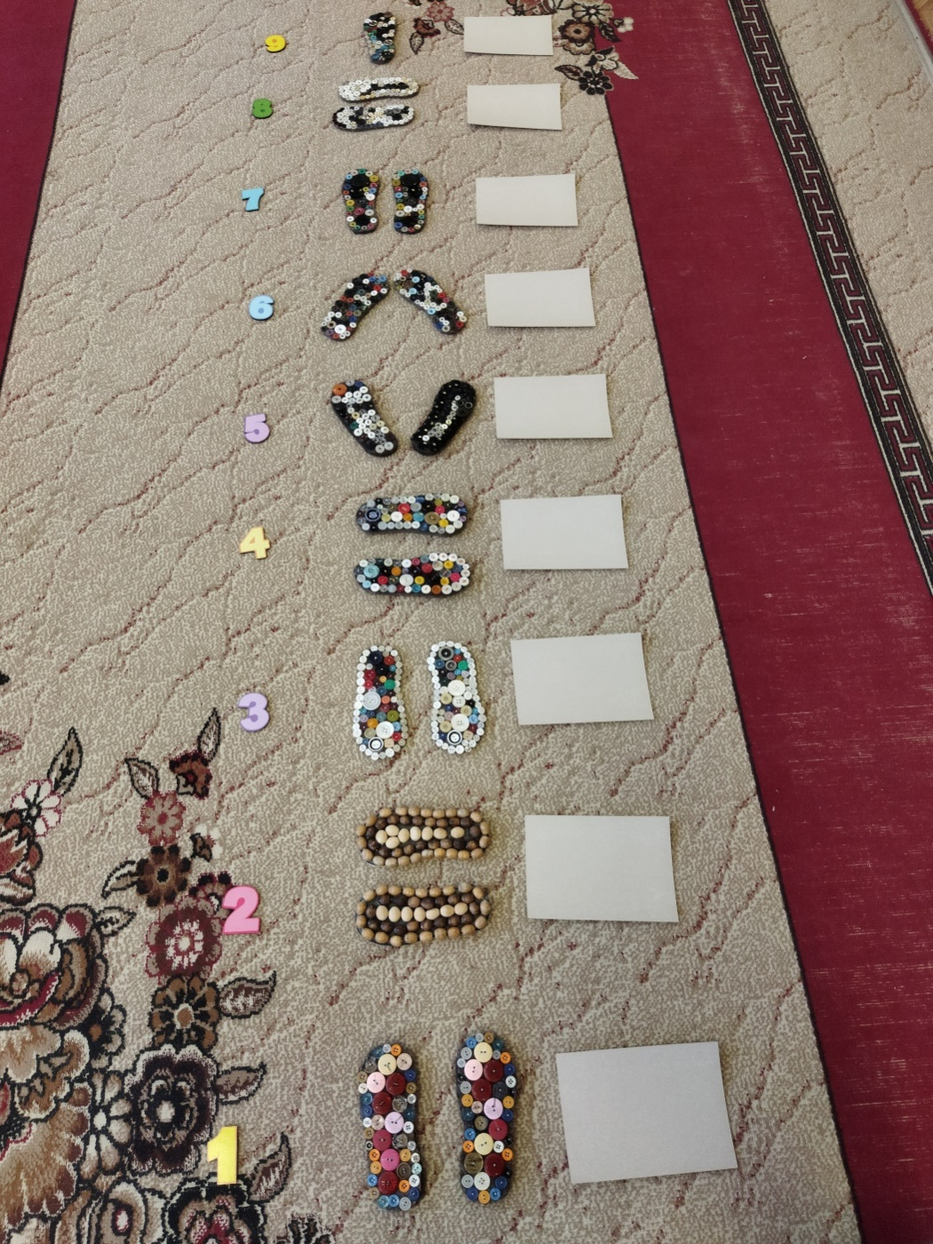
Поощрительные жетоны.

Массажная дорожка. Слева от массажных следков цифры, справа картинки с профессиями.

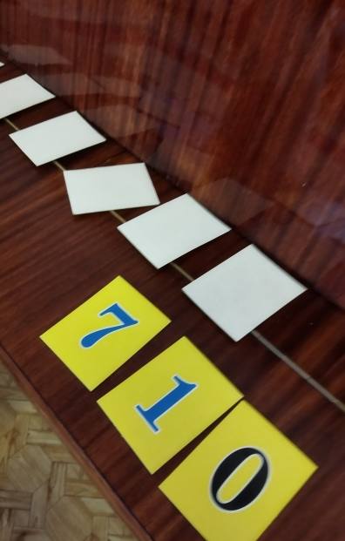
Цифры на столике.

